ROUE SKI ROUE CLASSIQUE

UCE Roue Arrière Classic
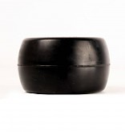
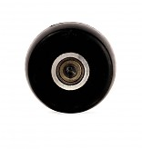

Les roues UCE sont des roues conçues pour les ski-roues classic. La gomme polyuréthane leur confère une grande durabilité.
Stable, elles possèdent un excellent grip sur le sol et garantissent une longévité d’utilisation.
Roues avant anti recul.
Vendues par paire (2 roues arrières).

Caractéristiques techniques:

- Dimensions: 76x44 mm
- Poids (la paire): 493g
- Moyeux : alliage aluminium 7075
- Gomme : PU

A noter : Le shore et le rebond (élasticité) sont deux facteurs importants qui font influencer l’adhérence et le comportement du ski-roue.
- Le shore indique la dureté et la vitesse d’une gomme.
- Le rebond indique l’élasticité de la gomme de la roue.
Le nom des roues est composé comme suit :
‘’UC Shore – Rebond’’ (ex : UC 76-(50).

Vitesse de roue et élasticité :

- 76-50 (= lente)
- 82-50 (= moyenne)
- 89-50 (= rapide)

